Περίληψη Ενότητας Φυσικής ΣΤ΄ τάξης « Φως »
Διάθλαση του φωτός
Διάθλαση ονομάζουμε το φαινόμενο κατά το οποίο το φως αλλάζει κατεύθυνση όταν περνά από ένα διαφανές υλικό σε ένα άλλο, όπως από τον αέρα στο νερό ή στο γυαλί. Αυτό συμβαίνει γιατί το φως ταξιδεύει με διαφορετική ταχύτητα σε κάθε υλικό. Χαρακτηριστικό παράδειγμα είναι ένα κουτάλι μέσα σε ένα ποτήρι νερό, το οποίο φαίνεται να "σπάει".
Φακοί ονομάζονται ορισμένα διαφανή σώματα ειδικού σχήματος, όπου διαθλάται το φως. Υπάρχουν δύο είδη φακών:
- Συγκλίνοντες φακοί: παχύτεροι στη μέση και λεπτότεροι στα άκρα
- Αποκλίνοντες φακοί: λεπτότεροι στη μέση και παχύτεροι στα άκρα
Στους συγκλίνοντες φακούς, οι φωτεινές ακτίνες συγκεντρώνονται σε ένα σημείο, ενώ στους αποκλίνοντες, απομακρύνονται η μία από την άλλη.
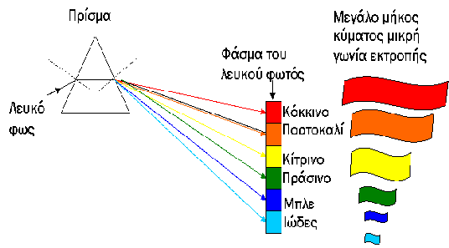
Φως και χρώματα
Το λευκό φως, όπως το φως του ήλιου, αποτελείται από όλα τα χρώματα του φάσματος. Το βλέπουμε όταν περνά μέσα από ένα πρίσμα, που το διασπά στα χρώματα του ουράνιου τόξου. Τα αντικείμενα φαίνονται χρωματιστά επειδή απορροφούν κάποιες χρωματικές ακτίνες και αντανακλούν άλλες. Για παράδειγμα, ένα κόκκινο μήλο αντανακλά το κόκκινο φως και απορροφά τα υπόλοιπα χρώματα.
Το μάτι μας – Πώς βλέπουμε
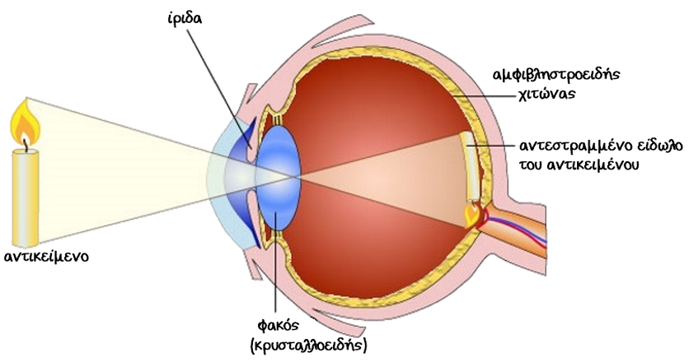
Τα φρύδια και τα βλέφαρα προστατεύουν τα μάτια. Το εσωτερικό του ματιού μας αποτελείται από την ίριδα, την κόρη και έναν συγκλίνοντα φακό.
- Ίριδα: το χρωματιστό μέρος του ματιού.
- Κόρη: το άνοιγμα στο κέντρο της ίριδας, από όπου περνά το φως.
- Στο πίσω μέρος του ματιού υπάρχει ο αμφιβληστροειδής χιτώνας. Εκεί σχηματίζεται το είδωλο των αντικειμένων που βλέπουμε, αντεστραμμένο.
- Το οπτικό νεύρο συνδέει τον αμφιβληστροειδή χιτώνα με τον εγκέφαλο και μεταφέρει τα οπτικά ερεθίσματα από το μάτι στον εγκέφαλο.

Όταν το φως από ένα αντικείμενο εισέρχεται στο μάτι μας, διαθλάται στον φακό, ώστε να σχηματιστεί μια καθαρή εικόνα στον αμφιβληστροειδή, αλλά ανάποδη από αυτό που βλέπουμε. Στη συνέχεια, το οπτικό ερέθισμα (η εικόνα που βλέπουμε) μεταφέρεται στον εγκέφαλο μέσα από το οπτικό νεύρο. Ο εγκέφαλος αναλύει την εικόνα και τη γυρίζει ‘κανονικά’. Έτσι, καταλαβαίνουμε το σχήμα, το χρώμα και την απόσταση των αντικειμένων γύρω μας.

